מטלה 2

# כלים להצגה וויזואלית של קבצי NMEA

1. <http://freenmea.net/decoder-> כלי קוד פתוח זה מאפשר יצירת קבצי NMEA רנדומליים ולאחר מכן להציגם בצורה וויזואלית- על גבי מפה, כמו כן הכלי מציג את נתוני המיקום-זמן בטבלה פשוטה להבנה. 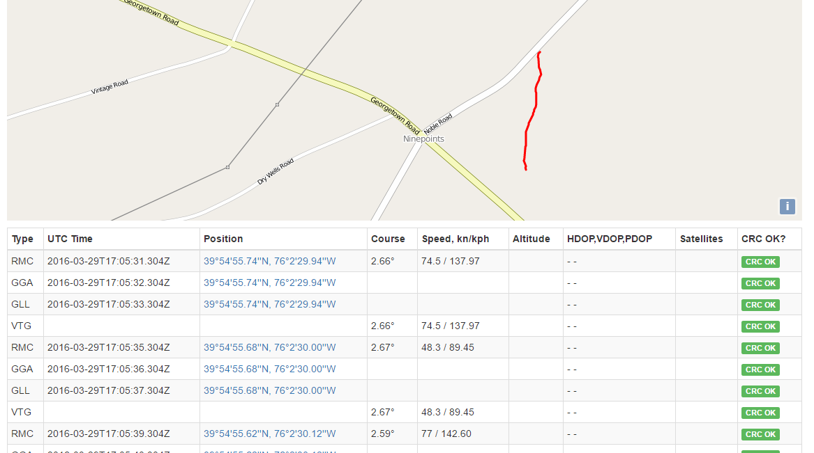
2. Google earth – כלי קוד פתוח זה מאפשר העלאת קבצי NMEA והצגתם בצורה וויזואלית על גבי

מפה.

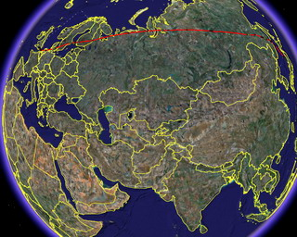

1. <http://www.gpsvisualizer.com/> - אתר זה מאפשר טעינת קבצי NMEA והצגתם בצורה גרפית באמצעות מספר אפליקציות שונות (google maps, google earth, svg maps, plot data points…). השימוש באפליקציות שונות לשם הצגה וויזואלית- הוא יתרון משמעותי לכלי זה.